Drodzy uczniowie

Abyście mogli ciekawie i efektywnie wykorzystać czas spędzony w domu do 25 marca 2020 r. nauczyciele przekazują Wam ważne informacje.

MATEMATYKA

Uczniowie klasa IV - VIII

Aby utrwalić już zdobytą wiedzę, możecie wykonywać ćwiczenia na poszczególnych stronach:
Matematyczne ZOO www.matzoo.pl
GWO – strefa ucznia www.gwo.pl
Szalone liczby www.szaloneliczby.pl

Materiały dla ósmoklasistów – egzamin www.cke.gov.pl/egzamin-osmoklasisty

Ponadto:
Klasa VII
Zgodnie z ustaleniami z nauczycielem proszę wykonać zadania ze stron 180 – 184 -podręcznik GWO.
Następnie proszę przeczytać uważnie tematy i zapisać w zeszycie tematy:
- Temat: Do czego służą równania.
Proszę wykonać zadania w zeszycie ćwiczeń.
- Temat: Liczby spełniające równania
Proszę wykonać zadania w zeszycie ćwiczeń.
- Temat: Rozwiązywanie równań
Proszę wykonać zadania w zeszycie ćwiczeń.
Na pewno pomogą Wam również informacje i filmy na stronach:
https://epodreczniki.pl/b/w-rownowadze---czyli-wstep-do-rownan/PSmbeRoT4
https://epodreczniki.pl/b/rozwiazywanie-rownan/PmiPabmgA
https://epodreczniki.pl/a/rozwiazywanie-rownan/D19oMGK23
Nowy materiał:
Pamiętaj, że rozwiązanie równania polega na przekształcaniu tego równania, aż otrzymamy równanie najprostsze np. x = 2
Oznacza to że rozwiązaniem równania jest liczba 2.
Jeśli otrzymamy równanie typu 3 = 7
Oznacza, że równanie jest sprzeczne i nie ma rozwiązania.
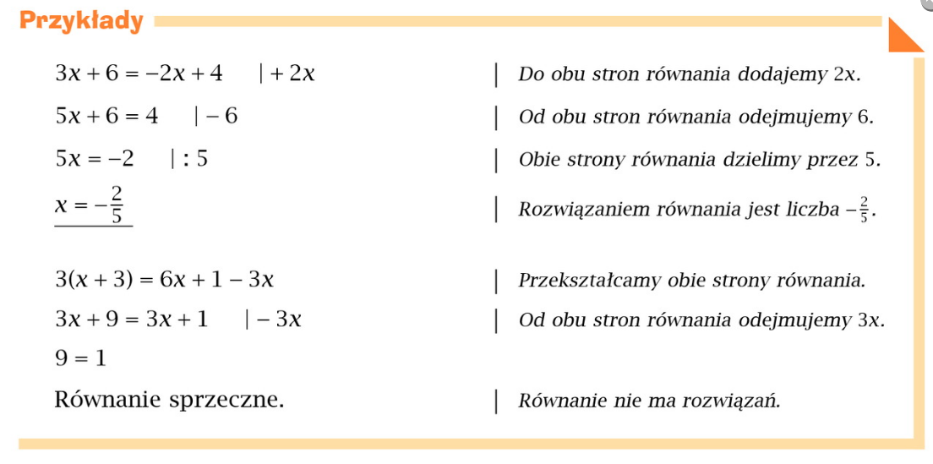
Bardzo dobry jest ten filmik.
Link poniżej:
https://www.youtube.com/watch?v=qdWyk3h6kF0
Proszę wykonać zadania z podręcznika:
2/192
3, 4, 6, 7, 8 / 194

